Bryssel, 14 maj 2020

Bridgestone teamar upp med Milestone inför RIDE 4

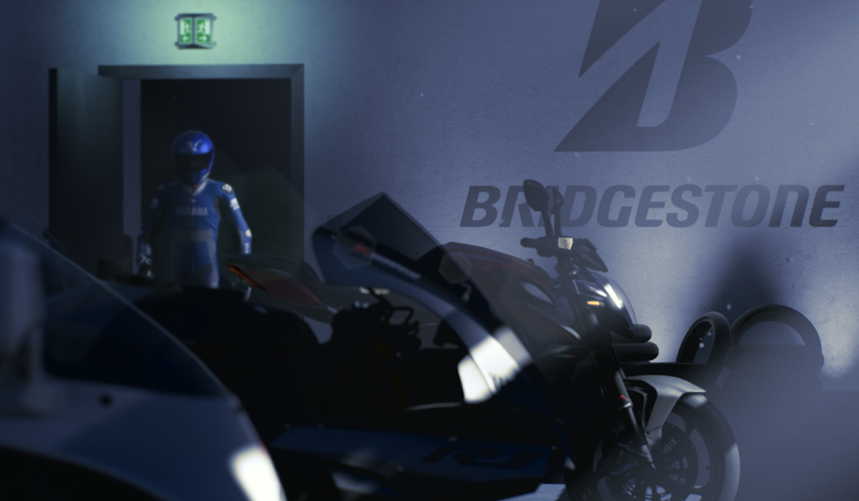

- RIDE 4, den senaste delen i den populära videospelserien, siktar mot att bli den ultimata tävlingsspelupplevelsen för tvåhjulsentusiaster
- Förare runtom hela världen har möjligheten att uppleva prestandan och hållbarheten hos Bridgestones däck i den virtuella världen – precis som om de körde på riktiga vägar
- Spelet har dedikerade Bridgestone-spelmodeller, menyer och sponsrade banor

Bridgestone, världens största däck- och gummiföretag, presenterar idag ett partnerskap med den italienska spelutvecklaren Milestone och den senaste delen i den populära videospelsserien RIDE 4. RIDE 4, som är den ultimata tävlingsspelupplevelsen för tvåhjulsentusiaster, kommer att lanseras globalt den 8 oktober 2020 på Playstation 4, XBOX One och PC.

Genom detta partnerskap har Bridgestone som mål att stärka sin position som marknadsledare för motorcykeldäck, samt visa upp sina produkter och sitt arv i den tävlingsinriktade racingvärlden. Allt på ett innovativt och engagerande sätt för motorcykel- och videospelsentusiaster över hela världen.

I RIDE 4 kommer förare från världens alla hörn att ha chansen att uppleva en smidig och snabb åktur med Bridgestones däck på 34 exakt reproducerade virtuella banor, precis som de skulle göra i verkligheten. Spelet inkluderar ett stort antal Bridgestone motorcykeldäck, som kan monteras på över 250 modeller från 22 olika tillverkare. Bridgestones varumärke kommer också att visas digitalt i spelet, med sponsrade dräkter och utrustning, skyltar runtom tävlingsbanorna samt i dedikerade spellägen. Under åren har Bridgestone byggt sitt arv och excellens inom motorcykelracing och nyligen uppnått segrar i de mest berömda uthållighetstävlingarna.

Endurance World, ett helt nytt spelläge som är dedikerat till distansmotorcykeltävlingar, kommer att vara en av nyckelfunktionerna i RIDE 4. I det här spelläget kan förare testa sin körförmåga och fokus och verkligen bedöma den exceptionella prestandan och uthålligheten hos sina Bridgestonedäck. Precis som på riktiga vägar, är slitage på däcken en av de viktigaste faktorerna i spelet för att vara framgångsrik på banan. Med prestanda som aktivt påverkas av körstil och väder, behöver spelarna göra strategiska beslut under loppets gång för att parera och mildra dessa faktorer.

"Som en global mobilitetsledare med en stor portfölj av premiumprodukter och lösningar som inkluderar premium-motorcykeldäck, såg vi det lämpligt att göra vår debut i den virtuella världen genom att samarbeta med Milestone – en beprövad ledare inom simuleringsspel med två hjul", säger Nico Thuy, Head of Motorcycle Business, Bridgestone EMIA. ”Vi letar alltid efter nya sätt att engagera våra kunder och interagera med motorcykelkulturen, samtidigt som vi visar kvaliteten på våra produkter. Att vara närvarande i RIDE 4 representerar en typ av möjlighet att göra just det.”

”När vi lanserade RIDE-franchisen var vårt huvudmål att skapa en unik IP för alla tvåhjulsälskare; idag - fem år senare - bekräftar den överraskande realismen i det visuella, djupet i spelet och detta fantastiska samarbete med Bridgestone, att vi har arbetat i rätt riktning för att skapa den ultimata tvåhjuliga tävlingsupplevelsen ”, säger Luisa Bixio, VD, Milestone.

Speltrailer: https://youtu.be/RA-q4zN3ICw.

Om Bridgestone i Europa, Ryssland, Mellanöstern, Indien och Afrika (EMIA)

Vi är Bridgestone Europa, Ryssland, Mellanöstern, Indien och Afrika – en del av världens största däck- och gummiföretag. I nästan 90 år har vi haft förtroendet att förse människor och varor dit de behöver åka så bekvämt som möjligt, utan avbrott.

Idag, i en snabbt föränderlig värld, utvecklas vi för att kunna ge verkliga lösningar på de verkliga problemen som våra kunder står inför. Det är därför Bridgestone EMIA snabbt förvandlas från en däckproducent i premiumsegmentet, till en ledare för mobilitetslösningar. Vi är pionjärer inom banbrytande produkter och lösningar med några av branschens mest avancerade fabriker, världsslående tekniker och eftertraktade partnerskap. När vår utvecklingsresa nu fortsätter, arbetar vi för att forma framtiden för mobilitet.

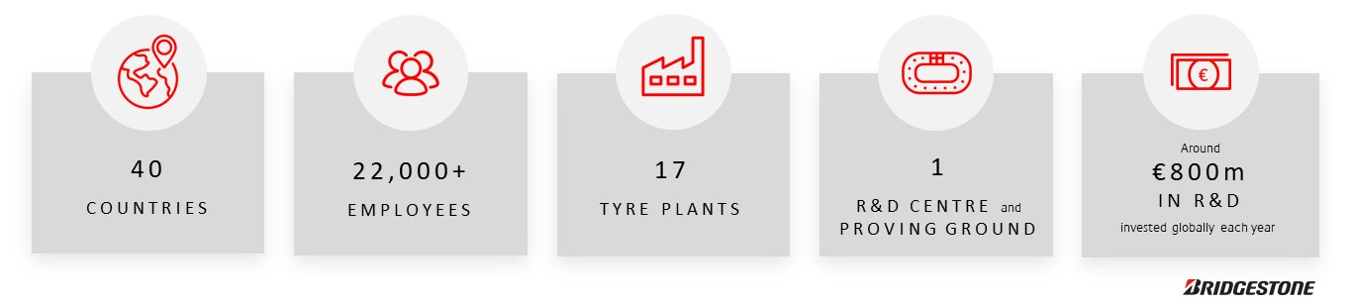

För mer information om Bridgestone i EMIA, besök www.bridgestone-emia.com och www.bridgestonenewsroom.eu. Följ oss på Facebook, Instagram, YouTube och LinkedIn.

Mediainformation:

Jesper Pettersson Marknadschef Sverige, jesper.pettersson@bridgestone.eu

Daniel Norén Sales& Product Manager Sverige, daniel.noren@bridgestone.eu

Kester Grondey, PR & Communication Manager CER, kester.grondey@bridgestone.eu.

